♦ DESCRIPTION :

Durée de la Séance : 6H

Situation déclenchante : Les robots domestiques…. Mythe ou réalité ?

Visionnage de la vidéo "Les nouveaux robots domestiques". À Toulouse, dans un laboratoire du CNRS, des ingénieurs conçoivent des robots dits « de service ». Ces machines devraient, à terme, nous épauler dans nos tâches quotidiennes…

Mise en situation de la ressource :
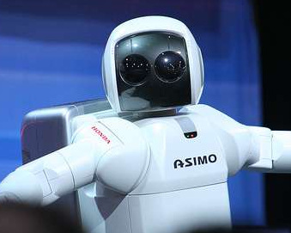
Sur le thème du Confort : étude de la robotique domestique
On attendait beaucoup du robot au sein de la maison : les systèmes androïdes, le robot de ménage qui saurait faire la vaisselle, changer les draps et faire la lecture aux enfants... Mais même si la robotique a investi la maison, appelée « maison domotique », force est de constater que la première décennie du millénaire n'aura pas été marquée par une arrivée massive du robot dans les foyers, et encore moins "d'humanoïdes". Que peut-on attendre de la domotique et du robot de service ?
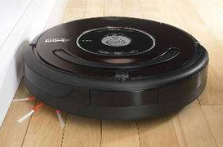
Bien que des robots dits "d'accompagnement" font timidement leur apparition, et outre les assistants vocaux lancés par Google© ou Amazon© (Google assistant ou Alexia), il n'en demeure pas moins que la majeure partie des applications robotiques propres à réaliser les taches du quotidien des humains concerne essentiellement le robot aspirateur autonome. Il est aujourd'hui le plus populaire à avoir investi la maison des particuliers.

Contenu de Séance :

Le déroulement de cette séance se fait sous forme d'alternance de phases courtes de travail de recherche et de phases courtes d'écoute. Le but étant de rendre l'élève acteur de sa formation en activité d'apport de connaissances théoriques. Ainsi de développer des compétences chez l'élève à travers la résolution d'une tâche complexe (qui ne veut pas dire forcément compliquée).
Cette séance comporte 2 activités :

- Activité 1 : Étude Innovation Technologique et Design (3H00)
Spécialité IT

Cette activité en classe entière (ou en effectif réduit) permet d'étudier l'évolution des appareils de nettoyage de la poussière des sols, en partant de solutions non-mécanisées puis automatisées et informatisées.

L'objectif de cette activité est de travailler et de répondre à 3 questions :
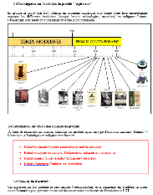
- Question 1 : Quelles sont les raisons qui entraînent l’évolution d’un produit ?
- Question 2 : Qu’est-ce qui coûte cher dans un produit, et comment une entreprise peut-elle participer à un effort écologique tout en restant rentable ?
- Question 3 : Quels sont les différentes Innovations et brevets du produit ?

- Activité 2 : Analyse de l'impact Environnemental (3H00)
Spécialité I2D

Cette activité en classe entière ou en effectif réduit permet d'analyser l'impact environnemental des évolutions technologiques, de la solution mécanique à la solution automatisée. Elle se décompose en 3 phases :
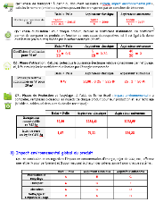
- Phase 1 : Étude fonctionnelle comparative
- Phase 2 : Analyse du cycle de vie du produit
- Phase 3 : Impact environnemental global du produit - Bilan

♦ OBJECTIFS et COMPÉTENCES VISÉS, SaVOIRS associés

Objectifs visés :

O1 - Caractériser des produits ou des constituants privilégiant un usage raisonné du point de vue développement durable
O2 - Identifier les éléments influents du développement d’un produit

Compétences visées :

Activité 1 : Étude Innovation Technologique et Design (IT)
CO1.2. Justifier le choix d’une solution selon des contraintes d’ergonomie et de design
CO2.2. Évaluer la compétitivité d’un produit d’un point de vue technique et économique

Activité 2 : Analyse impact Environnemental (I2D)
CO1.3. Justifier les solutions constructives d’un produit au regard des performances environnementales et estimer leur impact sur l’efficacité globale

Savoirs associés :

Activité 1 : Étude Innovation Technologique et Design (IT)
SA 1.1.3 Approche design et architecturale des produits
SA 1.3 Compétitivité des produits
SA 1.3.2 Compromis complexité-efficacité-coût
SA 1.4 Créativité et innovation technologique

Activité 2 : Analyse impact Environnemental (I2D)
SA 1.5.2 Mise à disposition des ressources
SA 1.5.3 Utilisation raisonnée des ressources

